НАДЕЖДА, ВЕРА И ЛЮБОВЬ
Слова Н. Бауман Музыка А. Белоусова

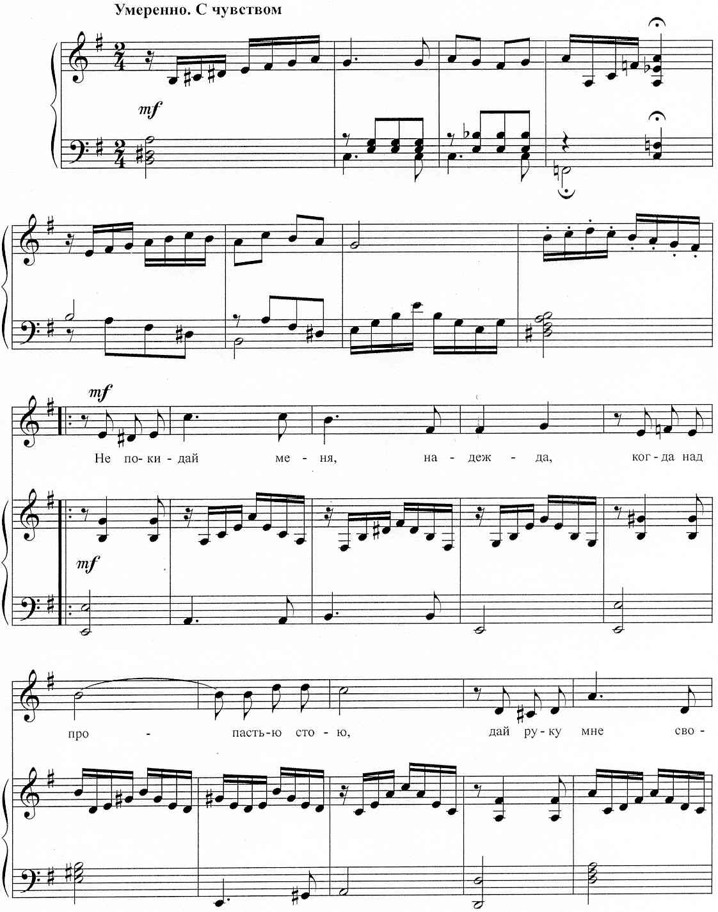

https://a-v-belousov.narod.ru/
-- 2 --
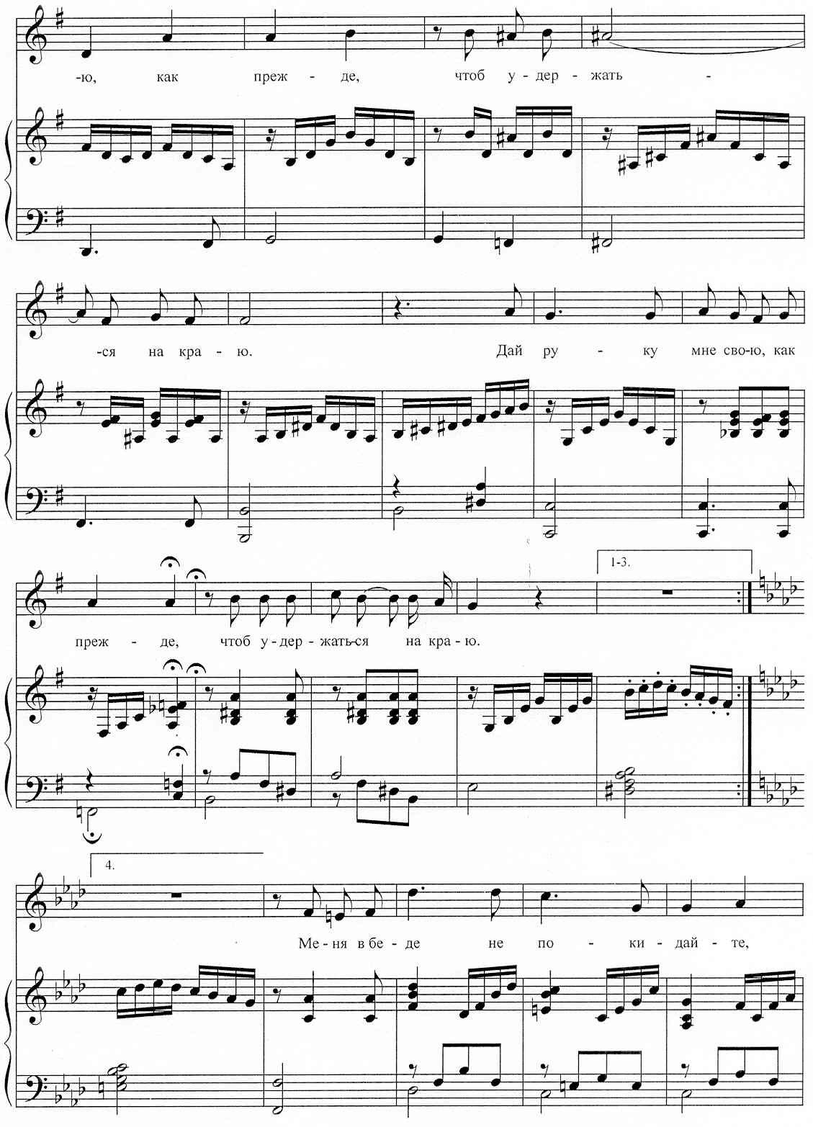
https://a-v-belousov.narod.ru/
-- 3 --
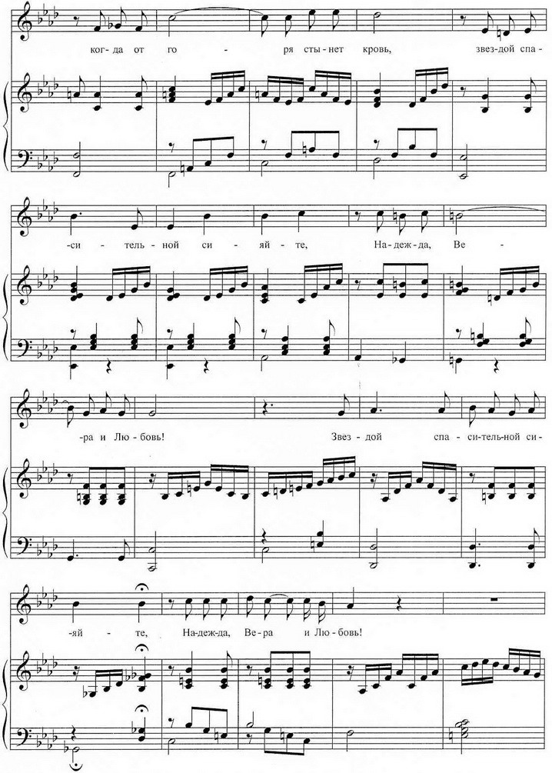
https://a-v-belousov.narod.ru/
-- 4 --
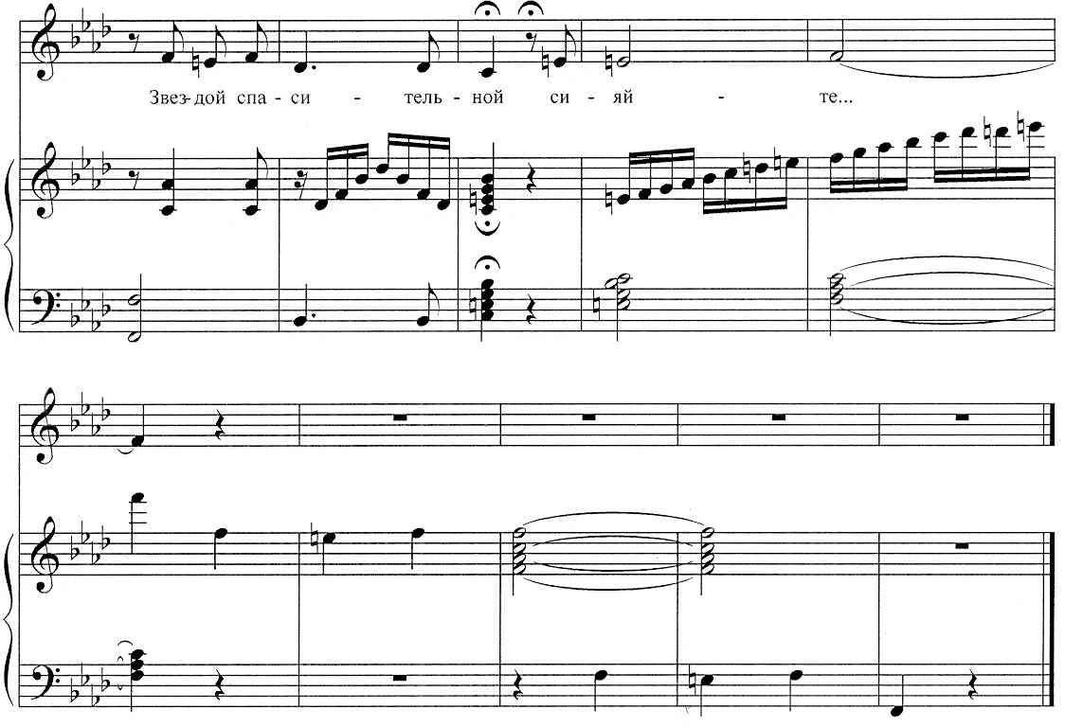

Не покидай меня, надежда,
Когда над пропастью стою,
Дай руку мне свою, как прежде,
Чтоб удержаться на краю.
Не уходи из сердца, вера,
Когда ослабну я душой,
Когда день праздничный вдруг серым
И горьким станет предо мной.
А если вьюга ледяная
Мне душу бедную скует,
Спаси меня, любовь святая,
И растопи колючий лед.
Меня в беде не покидайте,
Когда от горя стынет кровь,
Звездой спасительной сияйте,
НАДЕЖДА, ВЕРА и ЛЮБОВЬ!
Звездой спасительной сияйте...
https://a-v-belousov.narod.ru/

